**В построении и проведении уроков джаз-модерна я использую методики Кэтрин Данхэм и Марты Грэхэм.**

При анализе американского фольклорного танца Кэтрин Данхэм выделила следующие технические особенности джаз-танца:

1. использование в танце позы коллапса;

2. активное передвижение исполнителя в пространстве как по горизонтали, так и по вертикали;

3. изолированные движения различных частей тела;

4. использование ритмически сложных и синкопированных движений;

5. полиритмия танца;

6. комбинирование и взаимопроникновение музыки и танца;

7. индивидуальные импровизации в общем танце;

8. функционализм танца.

Особенности методики Марты Грэхэм (модерн - танец)

1. Contraction и release (сжатие и расширение), которое исполняется в центр тела.

2. Позвоночник расслаблен и свободен, движение исполняется за счет падения и подъема тяжести корпуса.

3. Техника различных падений, техника балансирования на согнутых ногах, в которых бедра являются осью, а спина наклонена назад и создает противовес.

4. Вращение при изменяющейся и колеблющейся оси тела.

5. Уровни

Исходя их этих методик, урок джаз-модерн танца строится следующим образом:

I. Разогрев

II. Изоляция

III. Упражнения для позвоночника

IV. Уровни

V. Кросс. Передвижение в пространстве

VI. Комбинация или импровизация

**I. Разогрев**

Задача этого этапа - привести двигательный аппарат в рабочее состояние, разогреть все мышцы. В отличие от классического тренажа с определенной последовательностью упражнений в джаз-модерн танце существуют различные способы разогрева: у станка, на середине и в партере. По функциональным задачам можно выделить три группы упражнений. *Первая группа -* это упражнения стрэтч - характера, т.е. растяжения, связанные со статическим напряжением мышц различных частей тела. *Вторая группа* упражнений связана с наклонами и поворотами торса. Они помогают разогреть и привести в рабочее состояние позвоночник и его отделы (именно на позвоночник падает основная нагрузка в дальнейших частях урока). Эти упражнения эффективнее всего стоя или в партере. *Третья группа* упражнений связана с разогревом ног. Здесь много заимствований из классического экзерсиса: plie, releve, battement tendu, battement jete и т.д. При сочетании всех упражнений достигается необходимый разогрев различных групп мышц.

Возможна следующая система разогрева, которая, естественно, может варьироваться в зависимости от задач урока:

1. *Упражнения у станка:* перегибы и наклоны торса, растяжки в положениях «рабочая нога на полу» и «рабочая нога на станке», demi plie и grand plie по параллельным и выворотным позициям, упражнения для разогрева стопы и голеностопа.

2. Разогрев на середине зала: спирали и изгибы торса, наклоны, упражнения на напряжение и расслабление, упражнения для разогрева позвоночника, упражнения, заимствованные из урока классического танца.

3. В партере: упражнения для позвоночника, упражнения стрэтч - характера, упражнения для разогрева стопы и голеностопа.

Разогрев должен состоять из 5-10 упражнений на различные группы мышц. Возможно сочетание нескольких упражнений в единую комбинацию, которая обязательно исполняется с двух ног и во всех направлениях. Возможно также изменять расположение исполнителя, например, несколько упражнений у станка сочетать с упражнениями на середине или упражнения на середине выполнять с изменением уровней, т.е. несколько упражнений выполняются в положении «стоя», затем «сидя» и «лежа» или наоборот из положения «лежа» постепенно подняться в положение «стоя». Здесь нет четких правил и законов, все зависит от уровня подготовки группы (естественно, для слабо подготовленных учащихся требуется больше времени для разогрева).

**П. Изоляция**

Эта часть урока более насыщена упражнениями, чем предыдущая. И если в разогреве все тело активизируется, то при изоляции происходит дополнительный разогрев мышц различных частей тела.

Сначала необходимо добиться достаточной свободы тела учеников, т.е. научить держать положение коллапса. Для этого используется несколько упражнений на напряжение и расслабление всего тела с тем, чтобы учащиеся более свободно распределяли напряжение на позвоночник.

Изоляции, как правило подвергаются все центры - от головы до ног (например, расслабленное падение вниз или в сторону торса (drop), напряжение всего тела вверх за руками, а затем падение на колено, расслабляя торс и руки). Однако возможны комбинации, когда последовательно исполняется одно движение головой, одно плечами, одно грудной клеткой, одно руками, одно пелвисом, одно ногами. При исполнении подобных «цепочек» очень важно использовать принцип управления, т.е. одного центра передавать импульс в другой.

Первоначально все движения изучаются в «чистом виде», причем, возможно исполнение двумя способами: медленное сжатие и расширение (например, медленный наклон головы вперед и максимальный наклон головы назад) или резко достичь максимального положения. Но в том и другом случае центр, приведенный в движение, должен достигать своего крайне возможного положения. Второй этап обучения - соединение движений одного центра в простейшие комбинации: крест, квадрат, круг, полукруг. Следующий этап - соединение в более сложные геометрические комбинации, более сложные ритмические структуры. И, наконец, последний этап - соединение движение нескольких центров.

Основная задача педагога во время изучения движений изолированных центров - следить за тем, чтобы во время движения одного центра не двигался другой. Эта, на первый взгляд простая задача вызывает трудности, так как анатомически все центры тесно связаны.

**III. Упражнения для позвоночника**

Если техника изоляции заимствована из джазового танца, то движение тела целиком, без изоляции отдельных центров - своеобразие модерн - танца. Основой этой техники служит, прежде всего, позвоночник, поэтому главная задача педагога - развить у учащихся подвижность во всех его отделах.

Виды движений:

Наклоны торса

Твист торса

Спирали

Body roll («волны»)

Contraction, release, high release

Tilt

**IV. Уровни**

Джаз - модерн танец достаточно широко использует движения исполнителя на полу (в партере). Основные уровни: стоя, сидя на корточках, стоя на коленях, сидя и лежа. Задачи уровней во время урока многообразны. Во-первых, в различных уровнях исполняются упражнения на изоляцию (особенно это эффективно в нижних уровнях, так как нет необходимости держать вес тела и все центры двигаются более свободно). Во-вторых, в партере очень полезно выполнять упражнения стрэтч - характера, т.е. растяжки. В уровнях сидя и лежа достаточно много упражнений на contraction и release, спирали и твисты торса. И наконец, сама смена уровней, быстрый переход от одного уровня в другой - дополнительный тренаж на координацию

**V. Кросс.** Передвижение в пространстве

Этот раздел урока развивает танцевальность и позволяет приобрести манеру и стиль джаз-модерн танца. Традиционных, зафиксированных шагов, прыжков и вращений немного. Каждый из педагогов волен импровизировать и варьировать, как подсказывает ему педагогическое чутье.

**VI. Комбинация или импровизация**

Последним завершающим этапом урока джаз-модерн танца является комбинация. Здесь все зависит от фантазии педагога и его балетмейстерских способностей. Нет никаких рецептов построения комбинации: они могут быть на различные виды шагов, движения изолированных центров, вращений. Могут быть комбинации в партере , связанные с положениями contraction и release , спиралями и твистами торса, а также с нетрадиционными передвижениями на полу типа перекатов, кувырков и т.п. Комбинации могут быть на основе движений, заимствованных из модных стилей бытовой хореографии.

Однако главное требование комбинации - ее танцевальность, использование определенного рисунка движения, различных направлений и ракурсов, чередование сильных и слабых движений, т.е. использование всех средств танцевальной выразительности, раскрывающих индивидуальность исполнителя. Обычно комбинация изучается на протяжении 3-4 уроков, шлифуется и отрабатывается. Возможен путь, когда несколько комбинаций соединяются в единый, хореографически выстроенный номер. Естественно, на первом этапе обучения комбинации должны быть достаточно просты для усвоения, их длительность не должна превышать 32 или 64 такта, затем, совершенствуя и усложняя, педагог должен создавать развернутые комбинации, близкие к законченным, возможно сюжетным хореографическим номерам. В них должен быть использован весь арсенал выразительных средств современного танца. Возможно, хотя это и занимает много времени, создание полифонических хореографических произведений, где каждая группа учащихся имеет свой хореографический текст.

**Построение урока**

При подготовке урока необходимо разделить материал урока на части и определить для каждой из них время. Нет необходимости каждый раз обязательно использовать все разделы урока, возможна более детальная проработка двух - трех разделов.

Примерное распределение времени при полуторачасовом занятии:

Разогрев - 5-7 минут

Изоляция - 20 минут

Упражнения для развития позвоночника - 10 минут

Уровни - 15 минут

Кросс - 15 минут

Комбинация или импровизация - 15 минут

В конце каждого урока необходимо иметь несколько минут для восстановления дыхания и нескольких упражнений на расслабление.

**При построении и проведении урока народного танца я руководствуюсь методическими разработками О.А. Козореза**

Урок народного танца состоит из 3-х частей:

I. народно-характерный экзерсис у станка

II. занятия на середине зала

III. работа над этюдами и постановочная работа

I. Часть элементов народно-характерного экзерсиса возникла на основе элементов классического танца и классического экзерсиса. Однако приближение народно-характерного танца к подлинно фольклорным источникам ведет к необходимости освоения в народно-характерном экзерсисе техники подлинных народных танцев.

Композиция народно-характерного экзерсиса всегда должна выражать конкретную национальную принадлежность с характерными для нее темпо-ритмическими особенностями. Народно-характерный экзерсис развивает мышцы, суставы и связки, которые были не полностью развиты упражнениями классического экзерсиса. В первую очередь, это относится к голеностопному суставу и мышцам, приводящим его в движение, а также к коленному суставу. Основная особенность народно-характерного экзерсиса - активное движение на опорной ноге.

В процессе совершенствования народно-характерного экзерсиса завершается формирование танцевальной техники, что позволяет исполнить различные композиции народных танцев. *Задачи:*

1. выработка музыкального, осмысленного исполнения элементов экзерсиса;
2. при выполнении упражнений экзерсиса внимание педагога должно быть обращено на профессионально грамотную постановку корпуса, рук, ног и головы. От правильной подготовки этих частей тела, их координации в значительной степени зависит продуктивность в обучении танцу. Строить народно-характерный экзерсис следует так, чтобы по мере изучения технологии танца, она постепенно подчинялась сценическим задачам

II. На середине зала изучают отдельные движения, ходы, проходки, верчения, дроби и т.д. проучивают основные элементы будущего этюда, номера.

Перед изучением того или иного хореографического материала преподаватель должен дать краткую фольклорно-этнографическую справку, характеристику, национальные и стилистические особенности материала, рассказать и показать манеру и характер исполнения танцевальных движений.

Эта часть урока включает в себя ряд тренировочных упражнений. Это подготовка к вращениям, а затем и сами вращения, прыжки, присядки, хлопушки, упражнения для развития пластичности рук.

Целесообразно включать в занятия еще один раздел - импровизацию.

Здесь развивается фантазия учеников, они начинают практически чувствовать форму танца. Цель этой части урока скорее воспитательная: расширение хореографического кругозора, образного мышления и видения, а также творческой фантазии и даже актерского мастерства.

III. Последняя часть урока - работа над развернутыми этюдами и концертными номерами. Развивает танцевальность, ученики приобретают свободу сценического поведения, проявляют свою индивидуальность.

**При построении и проведении урока дуэтного танца я руководствуюсь методическими разработками Н.Н. Серебренникова.**

Урок дуэтного танца состоит из трех частей

I. Разогрев.

II. Партнёринг.

III. Поддержка.

**I. Разогрев.**

В этой части урока разогреваются все мышцы тела, приводя двигательный аппарат в рабочее состояние. Здесь используются упражнения стретч характера и эстрадные движения для головы, корпуса, рук и ног.

**II. Партнёринг.**

Главной задачей этого этапа урока является научить детей работать в паре, доверяя друг другу. Развивать внимание, воображение и осмысленность движения. Практические занятия с целью тренировки внимания начинаются с первых же уроков. Вот перечень примерных упражнений

1. Рассмотреть какой – либо предмет (стол, стул, игрушка). С какой целью рассматриваем? Что можем рассказать о предмете?

2. Запомнить, как разложены на столе несколько предметов (перчатки, книга, карандаш, почтовая марка, монета). Сосчитать до десяти, потом смешать предметы и попросить восстановить прежний порядок.

3. Закрыть глаза. Вспомнить, кто сидит справа и слева, как они одеты, цвет одежды.

4. С закрытыми глазами узнать, что происходит в комнате, в коридоре, на улице. Перечислите услышанные звуки. Уметь отключиться от шума в комнате, если надо услышать что–то на улице (и наоборот).

5. Один из учащихся садится спиной и слушает, что делают остальные, затем рассказывает об услышанном.

6. Вспомнить запах в парфюмерном магазине, в обувной мастерской, в осеннем лесу, в аптеке, на вокзале, в почтовом отделении.

7. Вспомнить вкус лимона, варенья из роз, копченой рыбы.

8. Учащиеся садятся по кругу. Преподаватель хлопками в ладоши задает определенный темп. Учащиеся, хлопая поочередно, по цепочке, должны сохранить заданный темп.

9. Таким же образом, по цепочке, поочередно простучать заданный преподавателем несложный ритмический рисунок, затем усложнить его.

10. «Зеркало». Учащиеся становятся друг против друга. В каждой паре один совершает какое – то действие перед «зеркалом», а другой старается одновременно повторить это действие.

В упражнениях на развитие воображения следует до­биваться логики, последовательности, действенности, це­лесообразности—всего того, что в дальнейшем будет способствовать органичности сценической жизни в этюде.

Для развития воображения вводятся также дополнительные упражнения, основываемые на музыке. Главная задача этих упражнений, - вслушавшись в музыку и ощутив ее жанровые особенности и хотя бы самые общие черты стиля автора, - перевести их на язык художест­венных ассоциации - жизненных, литературных, живо­писных. Для развития воображения у хореографов подоб­ные упражнения необходимы. Следует, однако, тщатель­но следить за тем, чтобы возникающие у учащихся ассоциации и зрительные образы не сводились к беспред­метному, бесконтрольному фантазированию, вульгаризирующему музыку. Поэтому музыка, привлекаемая для уроков, особенно вначале, должна быть доступной для понимания, ясной по использованным вырази­тельным средствам. Перед учащимися в этом задании возникает необходимость более глубокого постижения сущности музыкального произведения. В то же время возможность ассоциаций ограничена предло­женной картиной. Соотнести эти два вида искусства в воображении - задание отнюдь не формального поряд­ка, потому что оно исходит из попытки постижения внут­ренней сущности рассматриваемых произведений.

На занятиях проводится защита каждым учащимся своего задания. Рассматривается репродукция, прослу­шивается музыкальное произведение, обсуждается сте­пень совпадения или ошибочность предложенного музы­кального «эквивалента».

Вот примерные упражнения с использованием му­зыки.

1. Концертмейстер проигрывает какое-либо музыкаль­ное произведение. (Например, вальс Штрауса, вальс Ду­наевского, марш летчиков «Все выше, и выше, и выше») Какие ассоциации и зрительные образы возникают у уча­щихся в связи с этой музыкой? Как развить их в рассказ о происшедшем - «Фестиваль в Вене», «На демонстра­ции», «На воздушном параде в Тушино»?

В этом упражнении перед учащимися не ставится за­дачи действенного раскрытия содержания музыкального произведения. Учащиеся, отталкиваясь от музыки, при­думывают такую жизненную ситуацию, в которой данная музыка могла бы возникнуть органично как один из ком­понентов действия, или как момент, характеризующий атмосферу происходящих событий.

2. Учащимся предлагается прослушать два музы­кальных произведения, резко отличающихся по характе­ру. (Например, «Норвежский танец» Грига и песенку Герцога из «Риголетто» Верди или «Камаринскую» Глинки 'и одни из полонезов Шопена.) Это задание, развивающее предыдущее, осложнено тем, что стилевые черты, харак­тер, содержание предложенных музыкальных произведе­ний разительно отличаются, а иногда и контрастируют одно другому. В самом противопоставлении этих произ­ведений заложен ключ к исполнению задания: учащиеся должны построить такую промежуточную действенную линию, которая оправдала бы звучание этих двух произ­ведений. (Как жалкая песенка уличного скрипача и «Реквием» Моцарта соединены сценой встречи Моцарта и Сальери в трагедии Пушкина, например.)

3. Задание связано с предложением «озвучить» про­изведение живописи, то есть подобрать музыку, по своему стилю, жанру, характеру соответствующую изображен­ному в картине событию и ее внутреннему общему «звучанию». (Например, «Неутешное горе» Крамского и «Песня скорби» Шопена, «Ждущая» Рериха и «Весна священная» Стравинского и т. п.) Перед учащимися в этом задании возникает необходимость более глубокого постижения сущности музыкального произведения. В то же время возможность ассоциаций ограничена предло­женной картиной. Соотнести эти два вида искусства в воображении - задание отнюдь не формального поряд­ка, потому что оно исходит из попытки постижения внут­ренней сущности рассматриваемых произведений.

На занятиях проводится защита каждым учащимся своего задания. Рассматривается репродукция, прослу­шивается музыкальное произведение, обсуждается сте­пень совпадения или ошибочность предложенного музы­кального «эквивалента».

4. Прослушав музыкальное произведение, учащиеся придумывают на основе художественных ассоциаций сюжет в зависимости от содержания музыки. Это первые шаги к раскрытию действенной и эмоционально-смысло­вой сущности музыкального произведения. Для такого типа заданий следует использовать только высокохудо­жественные музыкальные произведения, так же как, на­пример, для постановки голоса и дыхания при изучении сценической речи берутся произведения Пушкина и Не­красова.

Оправдание позы и жеста в профессиональной подго­товке будущего танцовщика имеет гораздо большее зна­чение, чем в драматической школе.В процессе упражнений на оправдание позы и жеста руководитель стремится к тому, чтобы каждая поза была обоснована причинами ее рождения, задачей, предлагае­мыми обстоятельствами. Добиваясь оправдания позы и жеста, преподаватель приучает учащихся связывать дви­жение с вопросом: зачем, почему, для чего оно соверше­но. Поза и жест, получившие активную задачу, из схемы превращаются (должны превращаться) в действие. Обоснование этого действия обстоятельствами, его вызыва­ющими, придаст целенаправленному действию - позе, жесту особые «оттенки».Начиная практическую работу по оправданию жеста, руководитель не должен забывать, что психическая жизнь человека сложна и многообразна, что органич­ность этой жизни на сцене достигается только во взаимо­связи всех ее элементов. По примеру К. Станиславского, мы рассматриваем и изучаем их (эти элементы) отдель­но, отвлекаясь от всего комплекса лишь для удобства учебного процесса. Но преподаватель наблюдает за тем, чтобы это единство не нарушалось. Каким бы элементом в отдельности ни занимались учащиеся, все остальные должны функционировать в соответствии с общими закономерностями жизненных проявлений.

Группе участников дается задание: по сигналу пре­подавателя всем одновременно пробежать из одного угла комнаты в другой, преодолев по дороге какое-нибудь препятствие, например стол. Его можно обежать, пере­прыгнуть или пролезть под ним. По условному второму сигналу все должны замереть, четко фиксируя положение тела (возникнет групповая поза, которая не была приду­мана заранее). Каждому участнику предлагается оправ­дать свою позу с учетом всех остальных.

Подобные оправдания должны придумать и те, кто смотрит за исполнителями и непосредственно в упраж­нении не участвует. Они соотносят позы всех и решают: что они делают? (Возникают самые неожиданные оправдания: «чинят автомашину», «разгружают лодку», «стро­ят дом» *и т.* д.) Хорошо предложить участникам уп­ражнений ответить на вопрос; что они делали перед тем, как возникла эта группа, что будут делать потом.

Упражнение на создание скульптуры начинает один из учащихся. По неожиданному сигналу преподавателя он принимает позу, затем внутренне оправдывает ее, не сообщая об этом. Следующий учащийся получает задание «прочитать» позу своего товарища и присоеди­ниться к нему, как бы включаясь в совершаемое им дей­ствие. (Это упражнение можно постепенно усложнять, увеличивая число его участников до четырех-пяти чело­век.)

**Примерные упражнения на оправдание жеста.**

1. Попросить учащегося сделать какое-нибудь движе­ние, например, вытянуть руку вперед. Предложить ему оправдать это движение устно и в действии («остано­вить», «позвать», «отдать приказ»), чтобы учащийся про­думал и мог ответить, кого и почему прогоняет, куда и зачем зовет и т. д.

2. Повторить отдельные упражнения на оправдание позы, особо фиксируя внимание на точности жеста и его выразительности.

3. Предложить учащимся описать жесты, характер­ные для человека суетного, легкомысленного, скупого, набожного, медлительного, кокетливого. Определить, что они делают, как, в каких обстоятельствах, зачем.

4. Оправдать жест профессиональный - официант ре­сторана, бухгалтер, кассир, маникюрша, шофер и т. д.

5. Проделать ряд упражнений на оправдание жеста, связанного только с традиционным образным миром танцевального театра: пробуждение цветка, весна, рассыпаю­щая цветы, первые шаги птенца, журчание ручья, брыз­ги росы, опадающие листья и т. д.

Все эти упражнения должны тщательно обосновы­ваться и оправдываться. Кроме того, следует учитывать, что они важны главным образом самой постановкой воп­роса о жесте. Всякое законченное решение, *не обоснован­ное* ролью, действием, задачей, обстоятельствами, ха­рактером действующего лица, системой взаимоотноше­ний, может дезориентировать учащихся и привести к выработке у них мнения о том, что жест есть форма за­стывшая, раз и навсегда фиксируемая. А это, в конце концов, привело бы к тому, против чего направленыэти уп­ражнения—к жесту условному.

Чтобы приблизить учащихся к специфике хореографи­ческого театра, в раздел «Оправдание позы и жеста» можно включать специальные танцевальные упражнения. Танцевальная комбинация, придуманная на заранее по­добранную музыку, должна быть оправдана учащимся с помощью действенной задачи в процессе практического исполнения. Преподаватель обращает его внимание на те оттенки и новые интонации движений, которые возник­нут соответственно предлагаемой задаче и обстоятельст­вам действия.

Когда сущность данного приема усвоена, можно пред­ложить учащимся самостоятельно подобрать движения и танцевальные отрывки с различными оправда­ниями.

Проводя эти упражнения, преподавателям надо вни­мательно следить за тем, чтобы психологическое оправ­дание пластики было тщательно обосновано и конкре­тизировано всеми условиями, необходимыми для совер­шения действия (задача, предлагаемые обстоятельства, действие и т. д.).

Хочется еще раз оговорить, что все упражнения на оправдание позы и жеста могут превратиться в свою противоположность, как только нарушится правда пове­дения, его органичность.

Задача упражнений - добиваться того, чтобы источ­ником жеста и позы был внутренний посыл (цель), чтобы действие, совершаемое с помощью позы или жеста, рож­далось изнутри, чтобы поза или жест были выразительны и завершены.

Предмет «Поддержка в дуэтном танце» является одной из специальных дисциплин в хореографическом образовании. В процессе обучения ученики овладевают техникой поддержки и приобретают навыки сценического общения.

Предела для фантазии в области дуэтного танца нет. Однако нужно учитывать, что не любое новшество, рожденное балетмейстером, может быть использовано в учебном процессе. Необходимо делать выбор, тщательно обдумывая и контролируя каждое движение.

В партерных поддержках дуэтного танца имеется три основных приема: поддерживание танцовщицы двумя руками за талию, двумя руками за руки, одной рукой за руку или за талию. Кроме того, можно поддерживать танцовщицу и в сочетаниях перечисленных приемов. Эти приемы изучаются в статичных положениях, при перемене поз путем passe, grand rond de jambe и так далее, при переходах из позы в позу с помощью связую­щих и вспомогательных движений, при поворотах, обводках, турах, наклоне и рогt dе bгаz, а также при возвращении ученицы в первоначальную или другую позу.

Ученик должен находить положение устойчивости (равновесия) ученицы на пальцах как в позах, так и в различных переходах. Это его основная задача в партерных поддержках. В первой части мы рассматриваем основные приемы партерной поддержки. Все изложенное в ней следует изучать согласно программе.

Партерным поддержкам нужно уделять особое внимание, ибо это облегчит усвоение

поддержек воздушных. Составляя танцевальные комбинации, преподаватель должен, возможно, больше варьировать сочетания различных движений, для того чтобы ученики обрели свободу в дуэтном танце.

**III. Поддержка:**

**Releve**

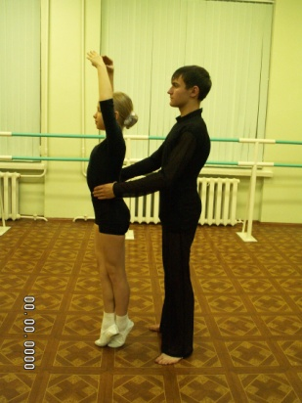Releve на пальцы первоначально изучается в медленном темпе, для того чтобы ученик успевал придать устойчивое поло­жение ученице и при ге1еve на одну ногу помочь ей встать на пальцы, а также спуститься с пальцев в demi plie, каждый раз правильно перемещая центр тяжести ее тела. Перед ге1еve уче­ник слегка приседает одновременно с ученицей.

При ге1еve на пальцы из пятой позиции в пятую ученик под­держивает ученицу двумя руками за талию, помогая ей сохра­нять устойчивость.

При ге1еve на пальцы из пятой позиции на одну ногу (другая находится в положении sur 1е соu -dе-рiеd) ученик, приподнимая корпус ученицы, содействует перемещению центра тяжести ее тела с двух ног на одну. Ученица не должна самостоя­тельно опускаться в demi plie. Ей следует дождаться, когда ученик начнет перемещать центр тяжести ее тела с носка опор­ной ноги в сторону пятки, и только после этого она может переходить в demi plie.

Releve на пальцы с поддержкой изучаются также со второй и четвертой позиций

**Малые и большие позы.**

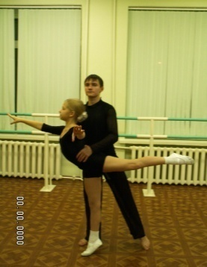Поддержка в малых и больших позах изучается в статичных положениях и с различных подходов. Например, когда партнеры делают одновременно шаг в сторону, или он стоит на месте, а она делает шаг к нему, или оба одновременно делают шаг навстречу друг другу. После любого вида подходов ученица при­нимает заданную позу.

Ученик должен уметь поддерживать ученицу в больших и ма­лых позах, стоя позади нее, рядом с ней и лицом к ней. В даль­нейшем малые и большие позы изучаются с поддержкой двумя руками за руки и одной рукой.

Когда позам с шага предшествует другое движение, оно мо­жет исполняться и без поддержки. Во время такого движения, иногда це-

лой комбинации, ученик двигается вместе с ученицей, только перед шагом подхватывает ее, помогая сохранить устойчивость на пальцах в заданной позе.

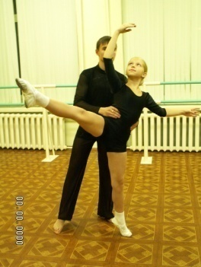Если ученик стоит на месте, а ученица подходит к нему, она должна рассчитать подход и шаг так, чтобы оказаться на рас­стоянии, удобном для поддержки. В тех случаях, когда парт­неры идут навстречу друг другу, они оба должны рассчитать подход и остановиться на таком расстоянии, чтобы ученику было удобно подхватить ученицу с шага.

В период обучения от ученика следует требовать не механи­ческого, *а* сознательного исполнения поддержек. Он должен сле­дить за тем, чтобы его позы гармонировали с позами ученицы. Правильность приемов поддержки надо сочетать со скульптурностью поз и сценической формой, Партнер должен стоять от партнерши возможно дальше, чтобы не заслонять ее собою и чтобы между их фигурами было пространство.

**Обводка.**

Обводка – это такой вид движения, когда танцовщица стоит на одной ноге, а танцовщик, поддерживая ее за талию или за руки, идет по кругу, поворачивая ее.

В обводках в малых и больших позах ученик, держа ученицу двумя руками за талию, идет по условному кругу, центром которого является носок ее опорой ноги. При повороте в правую сторону ученик делает первый шаг левой ногой, правая нога приставляется к пятке ле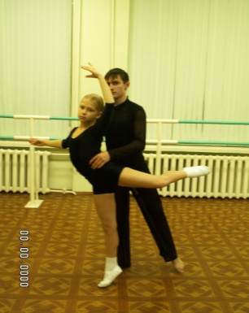вой ноги. При повороте в левую сторону и наоборот. Шаги делаются по кругу без отклонений. Ученица помогает ученику при обводке, подавая вперед, по ходу вращения, пятку опорной ноги.

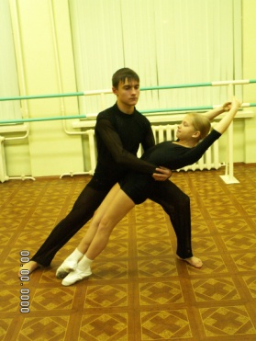Обучение обводка начинают в медленном темпе. Вначале обучения исходная поза ученицы не меняется. Затем обводки изучаются с переменой поз с помощью passé, grand rond de jambe и других движений. После усвоения основного приема обводки нужно переходить к более сложной форме. Ученик двигается по кругу обыкновенным шагом и находится не за ученицей, а рядом или лицом к ней. Ученик находится рядом с ученицей, но отступает по кругу спиной.

**Поддержка в «падающих» позах и положениях.**

Каждой позе танцовщицы в дуэтном танце можно придать «падающее» положение. Для этого партнер, поддерживая партнершу любым приемом, наклоняет ее в нужном направле­нии и удерживает в «падающей» позе.

Ученица в пятой позиции на пальцах, правая нога впереди, положение epaulement, руки в третьей позиции. Ученик, стоя позади, поддерживает ее двумя руками за талию. Затем он ставит правую стопу вплотную к носкам ученицы (с правой ее стороны). Левой рукой он охватывает талию ученицы так, чтобы ее левый бок пришелся на сгиб локтя. Кисть правой руки накладывается сверху на кисть левой и крепко сжимает ее. Плотно прижав к себе ученицу, ученик делает выпад в сторону на левую ногу, не наклоняя при этом своего корпуса вперед и не нарушая исходного положения ученицы. Возвращение ученицы в исходное положение ученик производит с помощью сильного толчка правой ногой, не изменяя при этом положения своего корпуса и рук.

Во время опускания ученица должна строго сохранять свое первоначальное положение, то есть не прогибать корпуса ни вправо, ни влево.

Опускания на сгиб локтя в «падающих» положениях и позах изучаются спиной или лицом к полу.

**Поддержка за руки.**

Позиции рук танцовщицы, принятые в классическом танце, сохраняются и в дуэтном танце. При поддержке, когда это необходимо, поворачиваются только кисти ее рук ладонями вверх или вниз;

Танцовщик может держать танцовщицу за кисть сверху, ладонь в ладонь или за запястье.

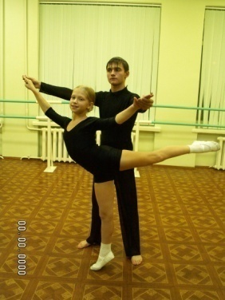Если танцовщик держит танцовщицу за кисть сверху, его ладонь ложится на кисть ее руки, а концы пальцев, сгибаясь, упираются в ее ладонь. Такой прием поддержки легче всего усваивается в следующем положении: ученик стоит позади, руки ученицы во второй позиции.

За кисть можно взять и так, чтобы ладони партнеров со­прикасались, а пальцы плотно охватывали кисти друг друга.

При поддержке за запястье танцовщик не должен касаться кисти руки танцовщицы.

Можно поддерживать партнершу за локти обеих рук. Этот прием в основе не отличается от поддержек за запястья.

Вне зависимости от приема поддержки партнеру всегда сле­дует сохранять позиции рук партнерши, принятые в классиче­ском танце.

Помимо этого, существуют другие приемы. Например: тан­цовщик поддерживает танцовщицу одной рукой за руку, а дру­гой одновременно за талию, она держится двумя руками за руку танцовщика и пр.

**Поддержка в «падающих» позах и положениях**

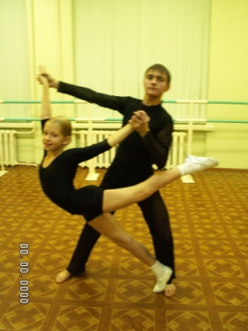Пример 1. *Опускание ученицы в позе 1 arabesgue с под­держкой за запястья обеих рук.*

Ученица стоит в позе I arabesgue (высокий) на правой ноге. Ученик — позади нее, держит за запястья обеих рук.

Хорошо установив ученицу, ученик для упора приставляет левую стопу к носку ее опорной ноги, делает demi plie на ле­вой же ноге и выставляет правую ногу вперед, в направлении точки 3. Левую руку, плотно прижатую к левой стороне груди, он медленно разгибает в локте, в направлении точки 3, и опу­скает ученицу в «падающее» положение. Опускание партнер исполняет за счет отклонения своего корпуса назад, в проти­вовес партнерше, находя равновесие в завершающем положе­нии. Основная нагрузка ложится на левую руку ученика, в ином случае правильность позы ученицы будет нарушена.

Возвращение ученицы в исходное положение ученик про­изводит резким рывком обеих рук, подтягивая ее к себе. И в этом случае основная нагрузка падает на его левую руку.

В данном движении ученица сначала подает вперед правое бедро, а затем прогибается в пояснице.

Заканчивая движение, партнеры могут вернуться в исход­ное положение или позу, заданную преподавателем. Руки уче­ника переходят на талию ученицы или остаются в первона­чальном положении.

Пример 2. *Опускание ученицы в позе I arabesgue с под­держкой за кисти обеих рук.*

Правая рука ученицы, поднята чуть выше обычного и обра­щена ладонью вверх. Ученик берет правой рукой ученицу за кисть ее правой руки сверху, ладонь в ладонь. При этом кисть его руки опущена вниз до предела, с тем, чтобы кисть руки уче­ницы оставалась в более естественном положении. Левой рукой ученик берет ладонь левой руки ученицы снизу. В этом случае при поддержке сохраняются те же правила, что и в предыдущем примере.

Пример 3. *Опускание ученицы на спину ученика с под­держкой за кисти обеих рук.*

Партнеры стоят лицом друг к другу на расстоянии одного шага. Она — спиной к точке 7, он — спиной к точке 3.

С шага вперед на левую ногу ученица принимает позу attitude сгоisее, руки во второй позиции. Ученик поддерживает ее за кисти обеих рук, ладонь в ладонь.

Правой рукой ученик переводит левую руку ученицы в тре­тью позицию и одновременно левой переводит ее правую руку в подготовительное положение. В это же время ученица под­водит правую ногу в положение tirbouchon или sur le cou de pied. Затем он проводит свою левую руку во вторую позицию, а правую оставляет в третьей, и они оба поворачиваются спи­ной друг к другу. Как только колено согнутой ноги ученицы проходит мимо ученика, он приставляет левую стопу к носку ее опорной ноги, и они плотно прижимаются спинами друг к другу. Ученица выпрямляет правую ногу вперед на 90°.

В это исходное положение нужно уметь приходить из раз­личных положений и поз.

Сохраняя прямую линию левой ноги и корпуса, ученик делает выпад на правую ногу в направлении точки 3, опуская ученицу в «падающее» положение. В момент опускания прямая линия корпуса и опорной ноги ученицы также не должна нарушаться. При помощи толчка правой ноги ученик возвращается в исходное положение и придает ученице устойчивое верти­кальное положение.

Существуют различные варианты возвращения из «падаю­щего» положения: партнеры возвращаются в исходную позу обратным поворотом; ученица проводит правую ногу через первую позицию, принимает позу I arabesgue, а ученик, отпу­стив ее руки, быстро поворачивается к ней, подхватывая ее двумя руками за талию, и др.

Пример 4. *Опускание ученицы в «падающее» положение с поддержкой одной рукой за талию, другой — за запястье.*

*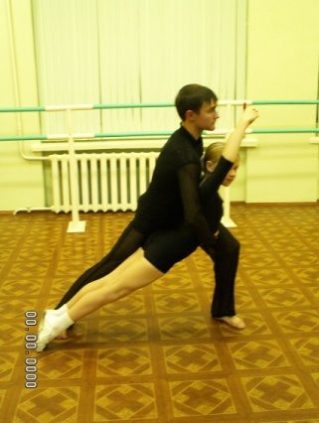Первый вариант:* ученица стоит в пятой позиции, правая нога впереди, правая рука в третьей позиции, левая — во вто­рой. Ученик — позади нее, держит ее левой рукой за запястье левой руки. Правой он охватывает ее талию, касаясь пальцами тазовой кости. Затем поворачивает ученицу лицом к точке 3, в том же направлении делает выпад на правую ногу и опускает ученицу в «падающее» положение.

В процессе данного движения корпус у обоих учеников про­гибается, в разделе плечевого пояса.

Основная нагрузка — на правой руке ученика, левая его рука играет вспомогательную роль. Возвращение ученицы из «падающего» положения ученик производит так же, как в пре­дыдущем примере.

Тот же прием используется при опускании ученицы в «па­дающее» положение в позах I *arabesgue* и attitude effacee, но в дальнейшем эти движения изучаются без поддержки ученицы за запястье.

*Второй вариант:* ученица в пятой позиции, правая нога впе­реди, руки в третьей позиции. Ученик позади нее, держит ее левой рукой за запястье левой руки.

Подставляя левую ногу к носкам ученицы, охватывает ее талию правой рукой, касаясь концами пальцев ее левой тазо­вой кости. Затем, поворачивая ученицу лицом к точке 3, делает выпад на правую ногу в том же направлении, левой рукой про­должает держать ее за запястье.

*Третий вариант:* ученица в позе I arabesgue на правой ноге. Ученик стоит позади и держит ее за запястья обеих рук. Затем он отпускает левую руку, а она, подводя левую ногу в пятую позицию вперед и переводя левую руку в третью позицию, де­лает полповорота и оказывается спиной к точке 3. Ученик ле­вой рукой плотно охватывает ее талию, приставляя для упора левую ногу к ее носкам, и делает выпад на правую ногу к точке 3, опуская ученицу спиной к полу.

Правила опускания и возвращения ученицы в вертикальное положение здесь те же, что и во всех других «падающих» по­зах подобного рода.

**Поддержка одной рукой.**

Все движения, изученные ранее с поддержкой двумя ру­ками за талию и за две руки, нужно повторить с поддержкой одной рукой. Последовательность приемов следующая: за кисть, за запястье, за талию в охват, за талию кистью одной руки, а также в сочетании перечисленных приемов.

Например, ученица в позе attitude effacee на левой ноге. Ученик слева от нее, поддерживает ее правой рукой за талию в охват. Она сгибает левую руку в локте и кистью опирается на его правое плечо.

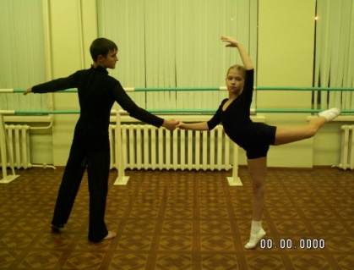Во время исполнения ученицей developpe developpe passé grand rond de jambe и других движений ученику необходимо помнить об отклонении ее.корпуса в сторону, противополож­ную поднятой ноге. Поэтому он должен быть предельно чутким и помогать ученице отклонять корпус в нужном направлении. При этом позиция руки ученицы строго сохраняется.

Пример 1. Ученица в пятой позиции, правая нога впе­реди, положение ног еfface. Из этого положения она опускается на левое колено и садится на пол, не разгибая левой ноги, правая нога выпрямлена в направлении точки 2. Правая рука в первой позиции, левая — во второй, ладонями вниз. Левое плечо отведено, и весь корпус немного отклонен назад.

Ученик стоит лицом к ученице на расстоянии одного шага, по диагонали из точки 2 в точку 6, положение рук и ног произ­вольное, в зависимости от задания преподавателя.

Ученик подает правую руку, а ученица плавным движением сверху опускает кисть правой руки в кисть правой руки уче­ника. Легким незаметным толчком правой руки в руку уче­ницы ученик подает сигнал к началу движения, после чего она поднимается с пола сначала на левое колено, а затем, перейдя на стопу правой ноги, встает на пальцы, принимая позу аttitude effactt или I arabesgue.

Во время этого перехода ученица не сгибает правой руки, то есть не подтягивается на руке. Ученик, подав сигнал к на­чалу движения, делает большой шаг назад, энергично помо­гает ей встать и удерживает ее в устойчивой позе на пальцах.

Рука ученицы, за которую ее поддерживает ученик, должна быть совершенно неподвижна в плечевом суставе.

Сочиняя учебное аdagio или аllеgго, преподаватель должен предельно, варьировать все элементы дуэтного танца и созда­вать каждый раз новые условия, иногда специально неудоб­ные, с тем, чтобы развивать в учениках чувство ловкости, уме­ние быстро ориентироваться и приспосабливаться к разнооб­разным танцевальным комбинациям, которые в дальнейшем встретятся на сцене.

**Примеры воздушной поддержки.**

В процессе изучения приемов воздушной поддержки парт­неры должны вырабатывать чувство взаимного темпа. Это обеспечивает легкость и чистоту исполнения дуэтного танца.

При изучении сложных подъемов и бросков* необходимо применять страховку. Страхующий должен стоять рядом с исполняющими сложный прием и в случае срыва обеспечить безопасность ученицы. Приемы страховки в каждом отдельном случае объясняются в примерах.

При подъемах ученицы на плечо, на грудь, на вытянутые руки вверх ученик не должен прогибать корпус в пояснице, его спина всегда остается прямой, так как поясница и колени наиболее уязвимы при нарушении правил в подъемах и больших прыжках.

На уроке ученица должна выполнять заданное преподава­телем движение четко, в соответствии с правилами сольного классического танца. Все ее мышцы должны быть сильно напряжены, этим она значительно облегчает подъем.

Если ученица находится на вытянутых вверх руках ученика, она не должна самостоятельно исправлять или подправлять свою позу, а также находить равновесие-баланс.

Главным качеством партнеров в воздушных поддержках является умение уловить начало движения и скоординировать действия.

Ученица должна рассчитывать разбег и прыжок так, чтобы не «перелетать» ученика. Траектория ее полета заканчивается точно в его руках.

**Прыжки с поддержкой двумя руками за талию**

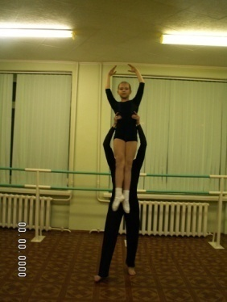Пример: Changement de pieds

Ученица в пятой позиции, правая нога впереди, руки в под­готовительном положении. Ученик—за ученицей, обе руки на ее талии.

В момент demi plie ученицы ученик приседает одновремен­но с ней и, не отрывая своих рук от ее талии, поворачивает ладони так, чтобы пальцы его рук были обращены вверх.

Такое положение рук ученика характерно для большинства подъемов и прыжков с поддержкой ученицы за талию. Затем ученица делает changement de pieds , а ученик поднимает ее и мягко опускает на пол в demi plie .

**Небольшие подъемы**

Пример 1: *Из «падающего» положения.*

Ученица в пятой позиции, правая нога впереди, руки в тре­тьей позиции. Ученик позади нее. Сделав выпад на правую ногу и опустив ученицу в «падающее» положение на сгиб локтя правой руки, ученик кистью левой руки охватывает сверху бедро правой ноги ученицы и поднимает ее так, чтобы она ока­залась в горизонтальном положении на его руках. После чего он ставит ее на пол, на обе ноги (прием описан выше).

Пример 2: *В позе I агаЬеsguе.*

Ученица в позе I агаЬеsguе на пальцах правой ноги. Ученик позади нее, обе руки на ее талии.

Немного присев, он охватывает правой рукой ее талию снизу так, чтобы концы его пальцев оказались на ее левой та­зовой кости, а кистью левой руки охватывает ее левое бедро сверху, за среднюю его часть.

Затем, выпрямляясь на обеих ногах, поднимает ученицу и перемещает центр тяжести своего корпуса на правую ногу. Од­новременно с подъемом ученица подводит носок опорной ноги к средней части голени другой ноги спереди или сзади. Поднимая ученицу, ученик не должен нарушать ее позы. Во время подъема ученица мягко отклоняет корпус и голову назад.

Пример 3: *«Рыбка» с поддержкой за ногу*

Ученица сидит на полу лицом к точке 2. Ученик стоит перед ней на расстоянии двух шагов в произвольной позе. Он делает выпад на левую ногу к ученице и протягивает ей правую руку ладонью вверх. Она кладет кисть правой руки сверху в его ла­донь. Ученик делает рывок к плечу и подтягивает ученицу к себе. В этот же момент она отталкивается от пола сначала левой, а затем, перейдя на правую, и правой ногой. Сразу же после прыжка она отпускает руку ученика и принимает позу «рыбка». Ученик подхватывает ее правой рукой за талию снизу, левой - за левое бедро.

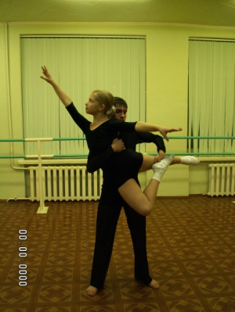Рывку предшествует едва заметный обратный толчок в руку ученицы, который делается, как правило, за тактом. Этот сиг-пал обеспечивает координацию и единый темп партнеров. Уче­ница не должна самостоятельно начинать движение, подтяги­ваясь на руке, и сгибать руку в локте до и во время рывка.

Этот прыжок изучается и с поворотом ученицы в воздухе так, чтобы она оказалась на руках ученика спиной к полу.

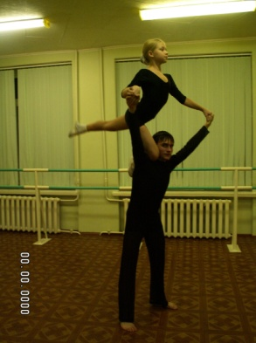Пример 4:Подъем ученицы с завершением в положении «стоя коленом на плече».

Ученица стоит лицом к точке 1 в произвольной позе.

Ученик—рядом, с правой стороны от нее, на правом колене, также в произвольной позе. Он подает ей обе руки, правую— в третьей позиции, левую — во второй, ладонями вверх. Ученица кладет правую руку в правую руку ученика, а левую—в его левую, ладонь в ладонь. Затем ставит левую стопу на левое бедро ученика (вплотную к его торсу) и, опираясь на его руки, встает правым коленом на его правое плечо, левую ногу отводит назад, принимая позу I агаЬеsgue. Ее руки выпрямлены в лок­тях.

В момент, когда ученица ставит колено на плечо ученика, он встает и поворачивается лицом к точке 2, выпрямляя руки в локтях.

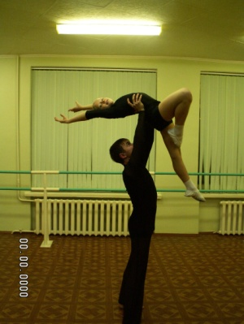**Большие прыжки с поддержкой двумя руками за талию.**

Пример 1: Jete entrelace  *лицом друг к другу.*

Ученица — спиной к точке 7, на левой ноге, в позе croisee назад, на полу.

Ученик - лицом к ней, на расстоянии одного шага, в задан­ной преподавателем позе.

Она делает шаг правой ногой, а затем jete entrelace по линии из точки 7 в точку 3, сильно опираясь двумя руками на оба плеча ученика. Прыгать нужно только вверх, чтобы основная нагрузка падала бы на основания ладоней. В момент прыжка ученик делает шаг и подходит под уче­ницу, поднимая ее над собой, одновременно поворачивается ли­цом к точке 3 и мягко опускает ее на пол в demi plie.

'Пример 2.Подъем, ученицы с поддержкой под поясницу.

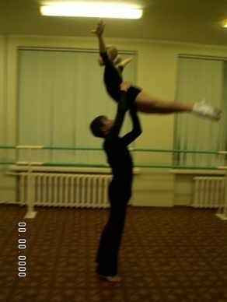Ученица стоит в пятой позиции, правая нога впереди, руки в подготовительном положении. Ученик—позади нее, руки на ее талии.

Ученица приседает и делает saute, поднимая руки в третью позицию. Достигнув наивысшей точки, она перегибает свой корпус назад в пояснице и плечевом поясе. В момент ее прыжка ученик поднимает ее и, чуть присев, делает шаг в перед, как бы подходит под ученицу, одновременно соединяет руки на ее пояснице так, чтобы основание ладони оказались сомкнутыми, а концы пальцев обеих рук охватывали ее талию. При возвращении на пол ученица придает корпусу вертикальное положение и опускается в пятую позицию demi plie.

Пример 3. Подъем ученицы в позе «ласточка» с разбега.

Ученица – спиной к точке 7, на правой ноге, в позе croisee в перед на полу.

Ученик - лицом к ней, на расстоянии пяти-шести шагов (по линии из точки 7 в точку 3).

Ученица делает pas соuru к ученику и, не доходя одного шага до него, - sissonne tombe на левую ногу, отталкивается от пола и принимает позу «ласточка». В момент прыжка оба ее бедра должны быть на равном расстоянии от его плеч. Она должна рассчитать разбег и прыжок так, чтобы не «про­летать» его, а прыгнуть как бы над ним.

В момент sissonne tombe ученицы ученик, приседая, под­хватывает ее двумя руками за оба бедра так, чтобы вся на­грузка оказалась на основаниях ладоней. Большие пальцы его рук должны находиться на тазовых костях ученицы. В момент ее прыжка он поднимает ее и фиксирует позу «ласточка» на вытянутых руках .

**Примеры партерных и воздушных поддержек сценической формы современной хореографии:**

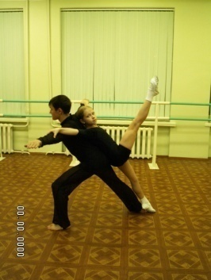 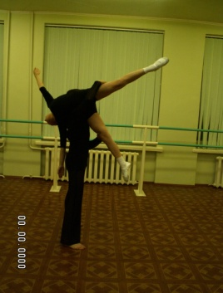 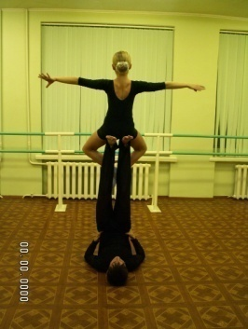 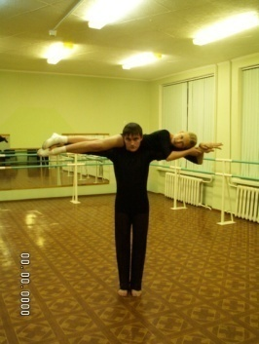

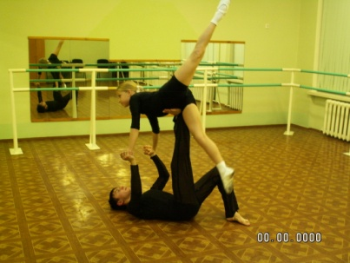 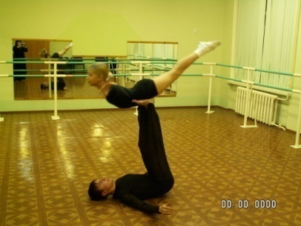

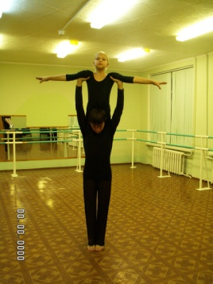 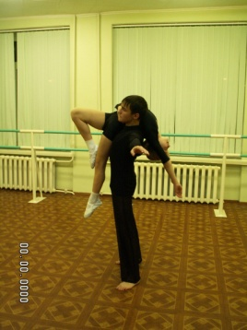 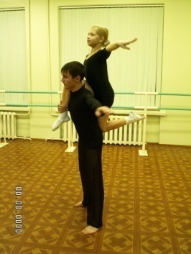

**На занятиях по актерскому мастерствуиспользуются элементы системы Станиславкого.**

Важно вскрыть внутреннюю природу ученика, его возможности, индивидуальные черты его творческого лица и помочь ему выразить их средствами искусства. Целый ряд элементов, связанных с внутренней техникой актера, которые открыл Станиславский, непосредственно могут быть использованы в процессе воспитания танцора.

На уроках используются упражнения на внимание, доверие, на расслабление мышц, на развитие воображения, на оправдание позы и жеста.

А также этюды:

- музыкальные

- на место действия

- на отношение к предмету

- на предлагаемые обстоятельства

- на свободные темы

- внутренний монолог

**Музыкальный этюд:**

На первых порах этюд исполняется без музыки – для того, чтобы проверить логику поведения и найти органическое действие, не будучи связанным временными ограничениями, диктуемыми музыкой. После этого учащийся может приступать к собственному музыкальному этюду. Показ работы обсуждается учащимися и преподавателем. После замечаний и рекомендаий, полученных во время обсуждении, этюды дорабатываются учащимися самостоятельно. Но в отдельных случаюх преподаватель может взять один из этюдов для полной его проработки. Выполнив этюд, учащийся представляет письменную работу, в которой описывается этюд и анализируется музыка.

Работа над музыкальным этюдом включает следующие этапы:

1. *Анализ музыки:*
2. Автор произведения
3. Содержание и жанр
4. Особенности формы данного музыкального произведения;
5. Темп, характер и динамика (авторские указания исполнителю);
6. Размер;
7. Особенности мелодии. В каком голосе звучит; строение – тактовое или затактовое. Предложения и фраза. Особенности интонационного и ритмического рисунка;
8. Главные этапы в развитии конфликта, взаимоотношение тем;
9. Эмоционально-смысловое содержание частей.
10. *Замысел этюда:*
11. Место действия;
12. Главное событие;
13. Кто действует;
14. Что делает;
15. Для чего;
16. Каковы предлагаемые обстоятельства этюда;
17. Содержание этюда.
18. *Осуществление этюда:*
19. Построение партитуры действий;
20. Выполнение этюда без музыки (если необходимо);
21. Разметка опорных пунктов действия в музыке;
22. Самостоятельные репетиции этюда под музыку;
23. Показ работы;
24. Исправление и доработка этюда по полученным замечаниям;
25. Сдача работы.

**Этюд на место действия:**

В жизни мы можем наблюдать, как отражается на поведении человека окружающая его обстановка, как на него влияет «место действия».

Поиски подлинного отношения к месту действия и работа воображения начинаются со слов «если бы…». «Если бы я в таких-то и таких-то обстоятельствах попал в рыбацкий поселок (на шахту, в колхоз для сбора винограда, на аэродром), что я стал бы делать, чтобы добиться такого-то результата? Как отразилось бы мое отношение к данному месту действия на моем поведении?»

Актер ищет ответа на эти вопросы в своем воображении, опираясь на свой жизненный опыт, литературные ассоциации, наблюдения за другими людьми. На уроках необходимо тренировать у учащихся способность отыскивать логику поведения, выражающую в поступках отношение к месту действия.

**Этюд на отношение к предмету:**

Вещи, окружающие человека в повседневной жизни, вызывают с его стороны различное к себе отношение. Далеко не всегда это связано с конкретной стоимостью предмета. Бережно сохраняемые матерью игрушки сына представляют для нее ценность в связи с воспоминаниями о нем и о его детстве. Утюг или кастрюля, поставленные на полированный стол, могут многое рассказать об их владельце и его отношении к вещам.

Пример:

Положите два стула, поставьте перед ними табурет и скажите ребенку: «Это самолет, он летит в Арктику. Погода испортилась, видимость плохая, бензин кончается». Этих условий («если бы») будет достаточно, чтобы ребенок начал действовать. Видит ли он самолет? Нет, он знает, что перед ним стулья, но он шумит, заводит заглохший мотор, нажимает на гвоздики у стульев – словом, он действует, он ведет самолет в Арктику. Неистощимая детская фантазия заставит его воспроизвести шум мотора, вой ветра, отрывистые слова команды штурману и т.д. И все это родилось от одного удивительного «если бы»… Не случайно Станиславский называет его магическим.

**Этюд на предлагаемые обстоятельства:**

Воображение помогает нам преобразовать окружающий нас мир вещей и поверить в подлинность своего поведения по отношению к этим вещам. Столы и стулья в комнате для занятий могут быть преображены силой нашего воображения в автомашины, подводные лодки, леса строящегося здания и пр.

Наше отношение к этим вещам и действия с ними не потребуют насилия над разумом, ибо мы не будем стараться представить себе, что это не столы и стулья, а, как дети в игре, поверим своим действиям с ними, поверим возможности этих действий , вызванных предположением: «А если бы это были автомашины, подводные лодки и скалы, как бы я вел себя и что сделал бы с ними, чтобы добиться цели в таких-то предлагаемых обстоятельствах?»

**Внутренний монолог:**

Внутренний монолог – это течение мысли, постоянно сопровождающее любое проявление жизни. Когда человек бодрствует, он непрерывно взаимодействует со средой и окружающими его людьми. Восприятие и воздействие сопровождается мыслью, выраженной в словах, внутренним монологом.

В соответствии с действием, предлагаемыми обстоятельствами, задачей внутренний монолог может быть более или менее интенсивным, может развиваться в одном потоке с действием или контрастировать с ним – при внутреннем сопротивлении совершаемому действию.

Оправдание жизни тела через внутренний монолог, способность пронизать собственным мышлением заданные движения в их последовательности, сделать их «своими» и единственно необходимыми – задача крайне сложная, непосредственно связанная со спецификой выразительности танцора.

Учащийся может подобрать в литературном или драматургическом произведении монолог одного из героев. Он анализирует общий характер отрывка, обстоятельства, цель и причины, вызвавшие монолог. Затем специально к данному отрывку подбирается музыка.

При прослушивании музыки учащийся старается проникнуть в замысел композитора и строит монолог, исходя из музыки. Подчеркиваем, источником монолога в его замысле служит литературное произведение, но в процессе осуществления и создания внутреннего монолога он опирается на музыку, а не «подтягивает» ее к авторскому тексту.

1. **Связь музыки и танца**

Так как все занятия хореографии проводятся под музыку я с особой ответственностью подхожу к отбору музыкальных произведений. Не всякая пьеса может быть использована в работе по движению, а лишь та, которая представляет собой художественную ценность, имеет ясную форму, выразительна и доступна для детского восприятия.

Музыка не просто сопровождает движение, а определяет его сущность, т.е. движение не должно быть только движением под аккомпанемент музыки, оно должно соответствовать

* характеру музыки;
* средствам музыкальной выразительности;
* форме музыкального произведения

В музыкальной пьесе или отрывке должно быть ярко представлено то средство музыкальной выразительности, к которому педагог хочет привлечь внимание детей (например, темповые изменения, динамические контрасты, особенности ритмического рисунка и другие). Движения должны вытекать из музыки, отражая не только ее общий характер, но и конкретные средства музыкальной выразительности. Использование на уроках хореографии высокохудожественной музыки обогащает учащихся эстетическими впечатлениями, расширяет их музыкальный кругозор, воспитывает музыкальный вкус.

Музыка, как известно, воздействует, прежде всего, на чувства человека, вызывает определенное настроение. Знакомство с разнообразными музыкальными произведениями, содержащими разнохарактерные образы, обогащает детей эмоционально. Движение, органически связанное с музыкой, помогает глубже проникнуть в эмоционально-образное содержание той или иной пьесы.

В соответствии с характером музыки - веселым, живым, бодрым, решительным, волевым, жизнеутверждающим или порывистым, грустным, задумчивым, нежным, спокойным, напевным, безмятежным - выбирается и характер движений. В одних случаях движения являются сильными, энергичными, активными, в других - мягкими, плавными, сдержанными или свободными, непринужденными. Изменение характера музыки, а также появление каких-то новых оттенков в пределах одного характера, настроения, непременно влечет за собой и изменение характера движения.

Я стараюсь подбирать такие музыкальные произведения, которые рисуют яркие образы, близкие и понятные детям и легко поддаются отражению в движении.

Методика работы над элементами музыкального ритма разнообразна. В первое время дети исполняют длительности, ритмические рисунки по слуху. Преподаватель предлагает детям прохлопать, а затем пройти шагами простейшие ритмические рисунки. Иногда это делается в игровой форме. Полезно повторять ритмические рисунки знакомых мелодий по памяти, лишь частично включая музыкальное сопровождение. В таких упражнениях концертмейстер должен особенно четко удерживать взятый темп. Музыкальный материал для подобных заданий следует подбирать так, чтобы ритмический рисунок пьес создавал удобный и естественный рисунок движения. Поэтому для начала используются такие музыкальные примеры, в которых имеется ряд однообразных ритмических фигур. С большим удовольствием дети исполняют хороводные игры, танцы, в движения которых включены разнообразные ритмические хлопки, соответствующие ритмическому рисунку мелодии.

Педагог должен соотнести все характеристики с индивидуальными возможностями конкретных детей. При составлении каждой композиции необходимо стремиться к тому, чтобы двигательные упражнения были нестереотипными, логичными, чтобы последовательность их исполнения была удобной и целесообразной (чередование напряжения и расслабления) и, конечно, чтобы они были максимально выразительными, нравились детям и побуждали их к дальнейшему творчеству.

1. **Тематика постановочной работы и вопросы создания репертуара**

Значительную роль в реализации программы играет сценическая практика. Она вводится во второй половине первого года обучения. На основе пройденной программы подготавливаются концертные номера. Правильный подбор концертных номеров с учетом возможностей учащихся и простейшими задачами развивает танцевальность и выразительность. Сценическая практика в следующих классах также соответствует программе класса

Выбор тематики постановочной работы, прежде всего, должен быть основан на возрастных особенностях детей. Для учащихся 1 -2-х классов постановочная работа строится, главным образом, на элементах игры. В основе ее должно быть интересное, увлекательное содержание танца, конечно, очень простое. Танцевальные движения носят вспомогательный характер. Главное приучить детей к непосредственности и выразительности исполнения. При этом у них вырабатывается важное качество - их движения становятся средством создания танцевального образа, раскрытия содержания постановки.

Для учащихся 1-2х классов нужно ставить небольшие по метражу постановки. Тематика их может быть разнообразной: сказочные сюжеты - «Красная шапочка и волк», «Семь гномов», «Зайка — зазнайка», «Репка», «Колобок»; инсценировки песен; несложные народные танцы, которые также по возможности должны быть построены в виде сценок.

Тематика постановочной работы с учащимися 3-5-х классов существенно отличается от работы с младшими ребятами. Дети 9-11 лет наиболее активны на занятиях и еще не утеряли той детской непосредственности, которая так выгодно отличает их от подростков. Однако они уже приобрели много знаний, у них развивается чувство коллективизма. Опыт работы показывает, что основу коллектива должны составлять дети именно этого возраста. Ребята занимаются с любовью и увлечением, им физически легче осваивать технику танца, а активность на занятиях дает им возможность творчески участвовать в постановочной работе.

Работа балетмейстера с детьми 3-5-х классов требует большого творческого багажа, изобретательности и глубокого знания детской психологии. Тематический круг постановок для детей данного возраста весьма обширен, но вместе с тем таит много опасностей. Можно, с одной стороны, впасть в излишнюю «детскость» (многочисленные «Жмурки». «Куколки» и т.д.), с другой - во «взрослость» (много численные народные танцы, механически переносимые из взрослых коллективов в детские)

Большое значение в репертуаре такого коллектива должны иметь народные танцы. Исполняя их, дети знакомятся с жизнью, бытом, национальными особенностями того или иного народа.

С детьми 9-11 летнего возраста (при условии, что они занимаются не первый год) можно создавать танцевальные картинки, сюиты. Темы таких произведений могут быть различны как сказки, так и произведения на современную тему.

Рекомендуются постановки с участием любимых детских литературных героев: «Бура-тино», «Чиполлино», «Дон - Кихот», «Дюймовочка». Это благодатный материал для постановочной работы.

Особое внимание хочется обратить на танцевальные номера, поставленные на современную тему. При всей трудности они приносят огромную пользу и удовлетворение их участникам.

Для детей 9-11 лет интересны постановки, основанные на материале бальных танцев. Мазурка, полонез, вальс не только дают возможность создавать удачные композиции, но и воспитывают у детей хорошие манеры, вежливое отношение к партнеру

Рассмотрим постановки для старшего школьного возраста, учащихся 6-8-х классов. Подростки больше отличаются друг от друга, чем дети других возрастов; их рост, физическое и умственное развитие различны. Этот возраст самый трудный для работы в танцевальном детском коллективе и весьма невыгодный с точки зрения творчества. Дети растут, формируются, их фигуры теряют пропорциональность, движения становятся угловатыми, пропадает координация. Для учащихся 6-8-х классов следует находить особые формы занятий в хореографическом коллективе.

Тематика постановок для таких детей несколько видоизменяется в сторону большей серьезности, значительности как по содержанию, так и по технике. Дети такого возраста охотно исполняют роли взрослых в массовых постановках для детей младшего возраста, например «Дочки - матери».

Тематика постановочной работы определяет и репертуар детского танцевального коллектива. Решая эту задачу, балетмейстер должен разобраться в возрастных особенностях исполнителей; их творческих возможностях.

Строить репертуар, не учитывая конкретных условий данного коллектива, невозможно. Поэтому руководитель должен хорошо изучить свой коллектив, сжиться с ним, понять, что именно следует с ним ставить.

Прежде всего, необходимо понимать, что каждая новая постановка должна способствовать физическому развитию ребенка и влиять на его эстетическое воспитание. Включая ту или иную постановку в репертуар, балетмейстер должен детально ее исследовать с разных сторон: с точки зрения актуальности темы, воспитательного значения, творческого интереса, который она может представлять для коллектива, и возможности развития мастерства участников.

Репертуар детского коллектива должен быть более или менее стабильным, следует сохранять постановки, которые наиболее полно отражают лицо коллектива, постановки, наиболее творчески интересные, яркие по мысли и сценическому воплощению. Стабильность репертуара создает наглядную перспективу роста и движения коллектива. Младшие участники видят на примере старших, каких результатов они могут добиться, к чему они могут прийти через некоторое время. Такая наглядная агитация имеет огромное значение для сплочения коллектива. Развития в нем творческой атмосферы и стремления к активным занятиям. Кроме того, последовательное по степени сложности исполнения танцев порождает хорошее, здоровое соревнование между участниками.

Однако все это не означает, что репертуар должен быть неизменным. Следует сохранять в нем наиболее удачные и перспективные постановки и неизменно пополнять новьгми.

В основу работы педагог - балетмейстера должен быть положен принцип «лучше меньше, да лучше». За учебный год в одной группе нужно ставить не более двух - трех массовых номеров.

Репертуар детского танцевального коллектива обязательно должне быть разнообразным. Если готовится русский танец, то следующий принятый к постановке должен контрастировать с ним.

Очень важен выбор темпа композиций. Нельзя ставить только быстрые номера, их следует чередовать с более плавными танцами.

Ответственна и разнообразна работа педагога - балетмейстера детского хореографического коллектива. В его руках - действенные средства воспитания подрастающего поколения. Всестороннее использование этих средств должно привести к широкому распространению танцевальной культуры.

1. **Сочинение танца**

Композиция танца состоит из ряда компонентов. В нее входят драматургия (содержание), музыка, текст (движения, позы, жестикуляция, мимика), рисунок (перемещение танцующих по сценической площадке), всевозможные ракурсы. Все это подчинено задаче выразить мысль и эмоциональное состояние героев в их сценическом поведении. Композиция составляется из ряда частей - танцевальных комбинаций.

Основной закон построения драматургического произведения обязателен как для танцев сюжетных, так и для любого бессюжетного танца, где есть тема и задача выразить то или иное состояние человека (радость, горе, любовь, ревность, отчаяние и т.д.) или его свойства (доверчивость, хитрость, подозрительность, самовлюбленность, беспечность, неустрашимость, трусость).

Согласно этому закону танец должен сочетать в себе в гармоническом соотношении все пять его частей.

1. *Экспозиция* может получиться ясной, доходчивой или, наоборот, скомканной, невнятной, затянутой.
2. *Завязка -* четкой и яркой или смазанной, тусклой, незаметной.
3. *Развитие действия* (ряд ступеней перед кульминацией) также бывает нарастающим, сильным или растянутым, расхолаживающим.
4. *Кульминация,* как и завязка, может быть яркой, впечатляющей, настоящей вершиной танца, или же бледной, робкой, лишенной силы воздействия на зрителей.
5. *Развязки* должна быть подготовлена органически всем ходом танцевального действия, но бывает неоправданно внезапной, ничем не обусловленной, а в другом случае - затянутой, расхолаживающей, нарушающей все впечатление от танца.

Умение пользоваться законами композиции и правильно применять их - один из самых трудных, сложных этапов в творчестве балетмейстера. Ведь ни один танец не может строиться по какому-то стандарту, каждая тема подсказывает сочинителю свою особую форму воплощения. От таланта, изобретательности, опыта и мастерства хореографа, от его знания непреложных законов зависит создание яркой, неповторимой формы танцевального сочинения.

1. **Успех коллектива во многом зависит от правильного подбора костюмов:**

танец «Вальс» танец «Горница» танец «Казачья полька»

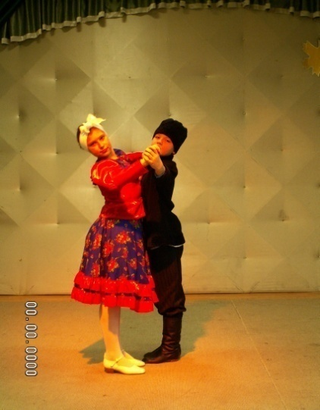

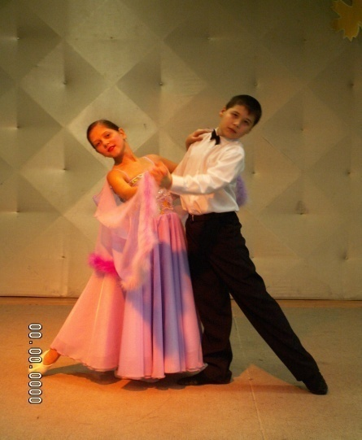 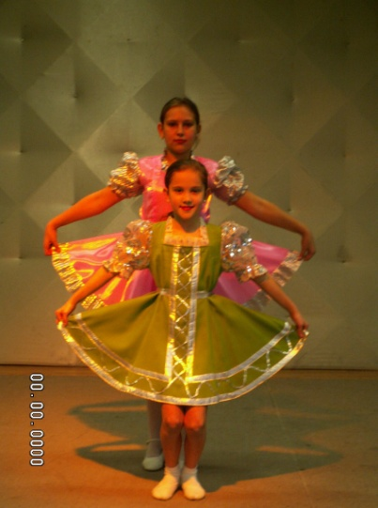

танец «Ежики» танец «Бэби-боба» танец «Цыганочка»

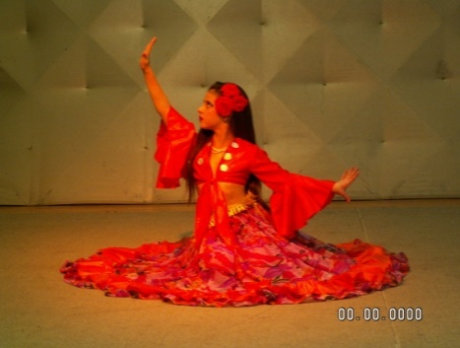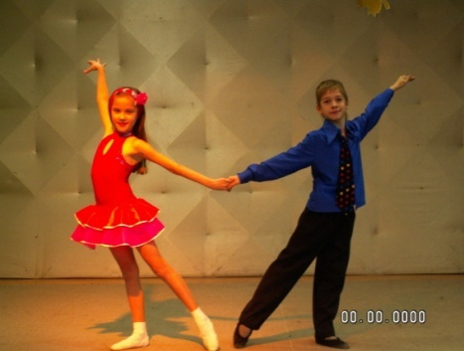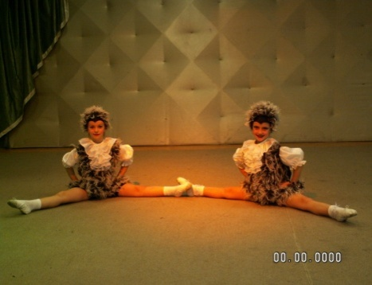

танец «Сашка» танец «Северный» танец «Оловянные солдатики»

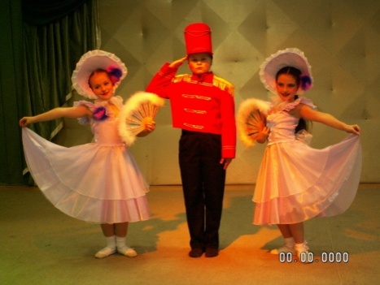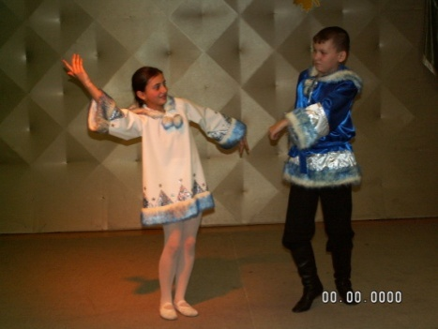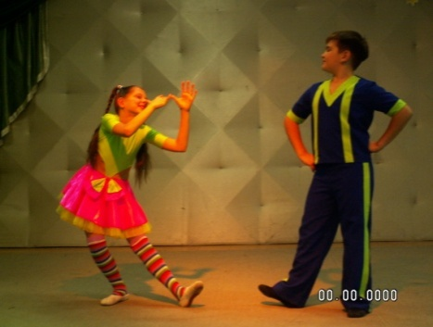

танец «Хип-хоп» танец «Северные узоры» танец «Счастливое детство»

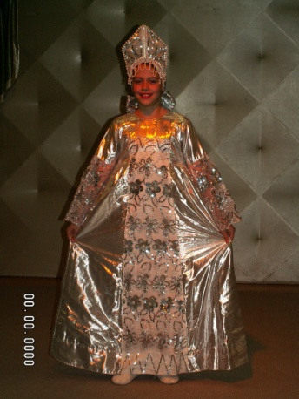

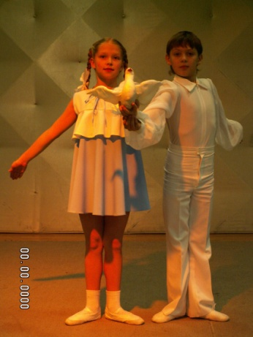 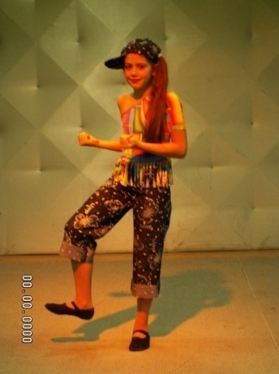

танец «Встреча на палубе» танец «Цирк» танец «Русская народная»

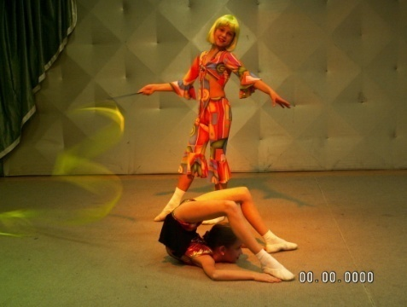

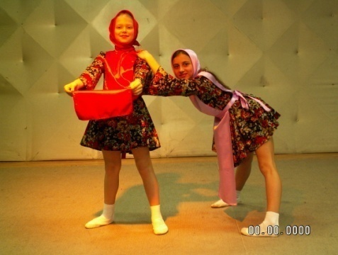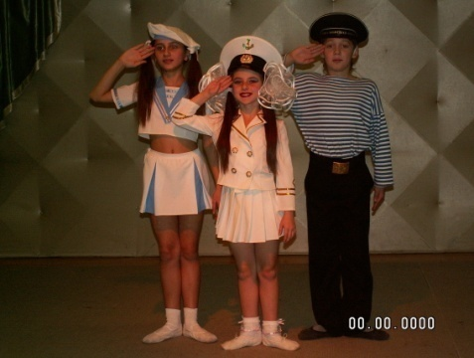

сказка «Незнайка» танец «Шутка» танец «Джаз»

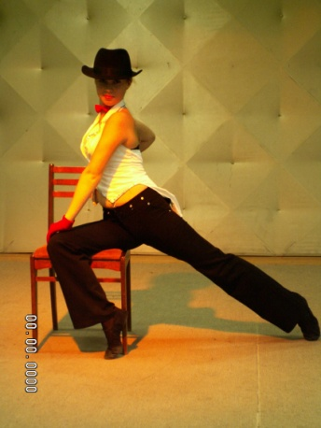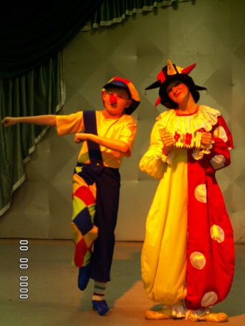 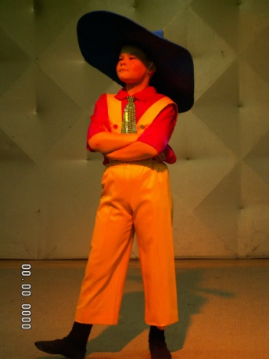 танец «Маугли» танец

Танец «Маугли» Танец «Русские Матрешки»

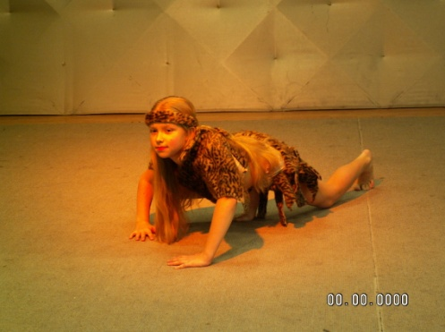 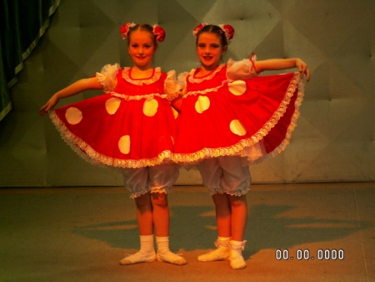

танец «Дума о севере» танец «Плетень» танец «Танго – цвета Восток»

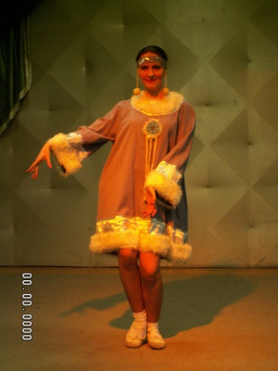 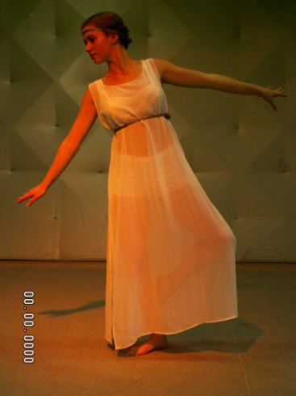 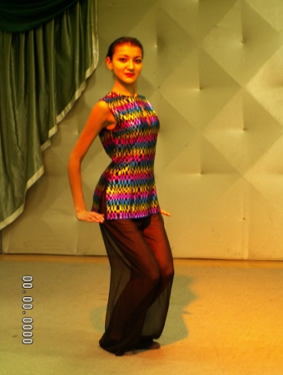

танец «Рок-н-ролл» сказка «Золушка» танец «танго Зазеркалья»

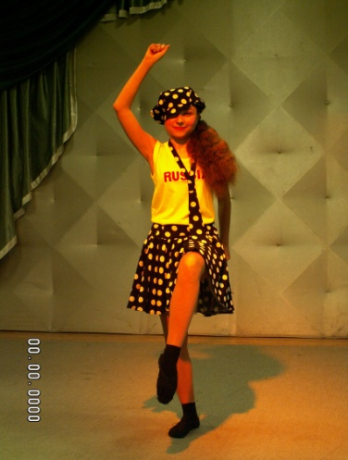 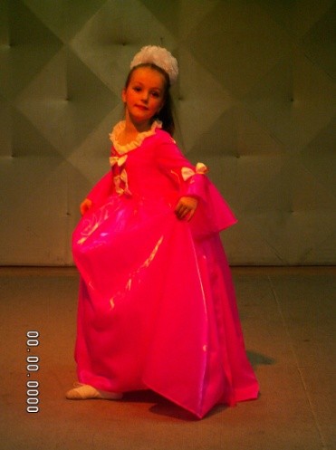 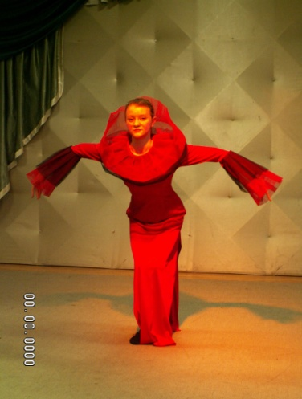

танец «Магазин игрушек» танец «Школа ремонта»

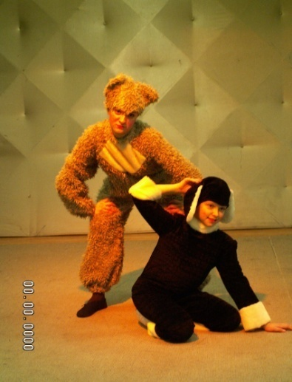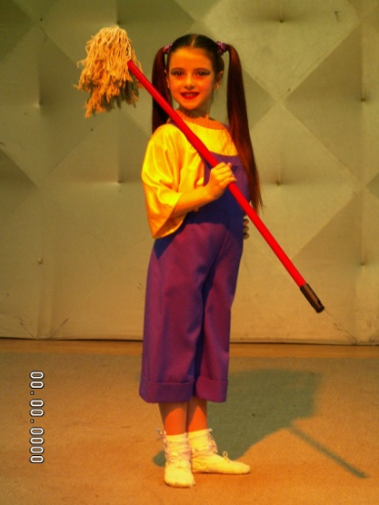

танец «Китайский» танец «Сундучок с сюрпризом» танец «Магазин игрушек»

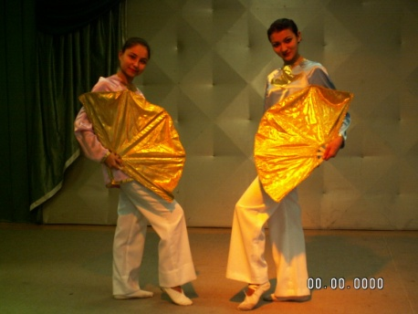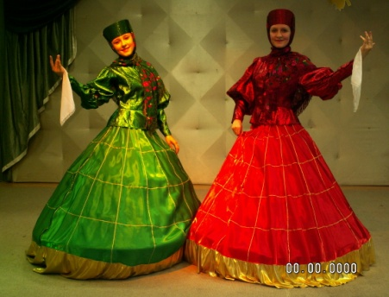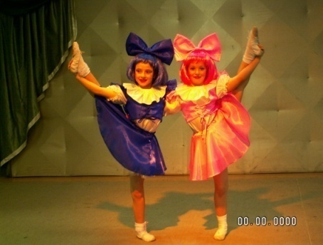

танец «Память сердец» танец «Театр Карабаса Барабаса»

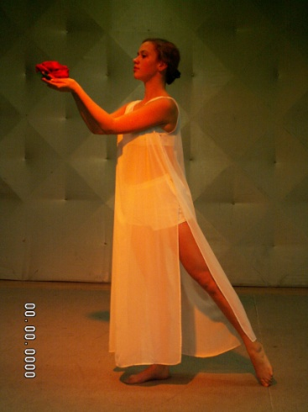 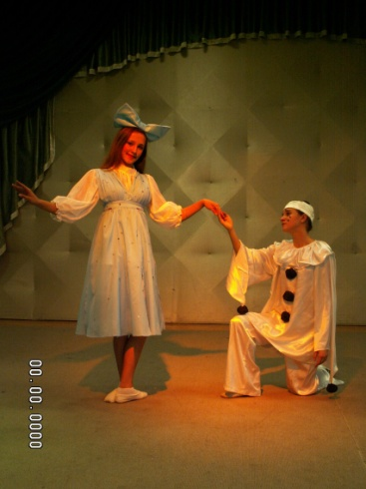

**УСЛОВИЯ РЕАЛИЗАЦИИ ПРОГРАММЫ**

Данная программа реализуется в просторном легко проветриваемом классе, оборудованном зеркалами и станками. Класс имеет эстетический вид. Ничто не отвлекает внимание учащихся от преподавателя. Класс оснащен пианино, телевизором, видео- и аудио-магнитофоном. Для переодевания учащихся оборудована раздевалка, также легко проветриваемая. Количество учащихся в каждой группе не превышает 15 человек для лучшего усвоения учебного материала. Для концертов, фестивалей, конкурсов регулярно приобретаются костюмы.

**Организация учебного процесса**

Учебные пособия для педагога:

1. Ваганова А.Я. Основы классического танца.
2. Никитин В.Ю. Модерн-джаз танец, 1998
3. Серебренников Н.Н. Поддержка в дуэтном танце. 1979.

Учебные пособия для учащихся:

1. Барышникова Т.Азбука хореографии.1999
2. Секрет танца. Составитель Васильева Т.К.
3. Современный бальный танец.Под ред.В.М.Стриганова и В.И.Уральской,1977.
4. Чефранова Н.О внутренней технике артиста балета.1967.

Учебные принадлежности:

Внешний вид девочки: черный купальник и шорты эластичные, белые балетные тапочки и белые носки, резинка, подчеркивающая талию. Волосы убраны на затылке.

Внешний вид для мальчика: майка черная или белая, шорты черные и балетные тапочки.

# СПИСОК ИСПОЛЬЗУЕМОЙ ЛИТЕРАТУРЫ

1. Бальные танцы. Сост. Гвидо Регаццони, Массимо Росси, Алессандро Маджони. М., 2001
2. Барышиникова Т. Азбука хореографии. М., 1999..
3. Березова Г. Классический танец в детских хореографических коллективах
4. Ваганова А.Я. Основы классического танца
5. Васильева Т.К. Секрет танца. 1997.
6. Громов Ю. От школы Росси к школе на Фучика. С.-Пб., 2001.
7. Захаров В.М. Радуга русского танца. М., 1986
8. Захаров Р. Беседы о танце. 1963
9. Захаров Р. Сочинение танца. 1983.
10. Иванов В.Г. Русские танцовщики XX века.
11. Никитин В.Ю. Модерн-джаз танец, 1998
12. Музыка и движение. Сост. Бекина СИ., Ломова Т.П., Соковнина Е.И., 1983
13. Пасютинская В. Волшебный мир танца. 1985
14. Шлимак О. Танцы в законе М. 2002 г.
15. ЧефрановаН. О внутренней технике артиста балета. М., 1967

## ПРИЛОЖЕНИЕ:

## Комплекс упражнений на середине зала для подготовительной группы

*Упражнение 1.* **«Елочка»**

Для закрепления правильной постановки корпуса головы.

И.П. – стоя, ноги вместе.

Педагог просит вспомнить ёлочку, какая она (стройная, красивая и т.д.) и изобразить её. Ноги ставятся в I свободную позицию – это корни, которые крепко прижаты к земле. Руки – это ветки, которые тянутся вниз. Голова, как макушка ёлочки – тянется вверх, к солнышку. А корпус – это ствол дерева, стройный и ровный.

На 4 такта 2/4 дети изображают ёлочку.

На последующие 4 такта – отдых.

*Упражнение 2.* **«Шарик»**

Для подготовки к изучению позиций, их правильной постановки.

И.П. – стоя, ноги вместе, в свободной I позиции.

Педагог просит детей представить, что перед ними большой шарик. Дети наклоняются с прямыми ногами и ровной спиной, поднимают воображаемый шар перед собой (I позиция рук), а затем над головой (III позиция рук), не забывая, что шарик должен быть круглым. Затем дети кружатся на п/пальцах и, остановившись, со словами «Шарик, лети!», разводят руки в стороны (II позиция рук) и опускают вниз.

Упражнение выполняется на 4 такта 4/4, затем повторяется нужное количество раз.

*Упражнение 3.* **«Ножки, ножки»**

Для усвоения позиций ног

И.П. – стоя, ноги в свободной позиции.

Все говорят, обращаясь к своим ножкам:

* Ножки, ножки,  
  Мы начинаем движения.  
  Выучите ножки,  
  Наши упражнения!
* Наши пяточки помирились, а носочки поссорились, разбежались в разные стороны (I позиция)
* А теперь и пяточки и носочки поссорились, но остаются стоять на одной линеечке (II позиция)
* Пяточки помирились с носочками (V позиция)
* Пяточки помирились с пяточками, а носочки с носочками (VI позиция)

*Упражнение 4.* **«Замочек»**

Для развития лучезапястного сустава

И.П. – стоя, руки впереди, кисти собраны в «замочек»

На 1 такт 4/4 кистями выполняется волнообразное упражнение «восьмерка» перед собой. Упражнение повторяется 16 раз.

*Упражнение 5.* **«Змейка»**

Для развития лучезапястного сустава.

И.П. – стоя, руки впереди, ладони сомкнуты внутренней стороной.

На 2 такта 4/4 выполняется змееобразное движение кистями вверх.

На последующие 2 такта 4/4 – вниз.

Упражнение повторяется 8 раз.

*Упражнение 6*. **«Часики»**

Для улучшения подвижности локтевого сустава

И.П. – стоя, руки в стороны, согнуты в локтях на 90° ладонями вверх.

На 1 такт 4/4 одна рука выпрямляется в сторону, другая сгибается еще сильнее в сторону головы, голова наклоняется в сторону выпрямленной руки.

На следующий такт руки и голова меняют положение в другую сторону.

Дети сопровождают это упражнение тиканьем: «тик-так».

*Упражнение 7.* **«Паучок»**

И.П. – стоя, руки в стороны, согнуты в локтях на 90°, одна рука ладонью вверх, другая - ладонью вниз.

На каждый такт 2/4 руки меняют свое положение, одна рука вниз, другая вверх, и наоборот. Плечи остаются неподвижными.

*Упражнение 8.* **«Моторчик»**

Для улучшения подвижности плечевых суставов и эластичности мышц плеча, развивает координацию.

И.П. – стоя, руки опущены.

Одна рука начинает круговые движения вперед: «моторчик заводится». Вторая рука начинает движения назад.

Упражнение выполняется с постепенным ускорением и в результате «моторчик завелся».

*Упражнение 9*. **«Восточные красавицы»**

Для развития эластичности мышц и подвижности шеи.

И.П. – стоя, ноги врозь, руки подняты над головой, ладони сомкнуты.

На 1 такт 2/4 голова в вертикальном положении сдвигается в сторону. На последующий такт голова двигается в другую сторону. Плечи остаются неподвижными.

Упражнение повторяется 16 раз.

*Упражнение 10.* **«Черепашка»**

И.П. – стоя, руки опущены.

На 1 такт 2/4 голова в вертикальном положении двигается вперед, как будто черепашка высовывается из своего панциря. На последующий такт голова двигается назад - «черепашка прячется».

Упражнение повторяется 16 раз.

*Упражнение 11.* **«Незнайка»**

Для улучшения эластичности плечевого пояса и подвижности плечевых суставов.

И.П. – стоя, ноги вместе, руки опущены.

На 1 такт 2/4 плечи поднимаются вверх как можно выше. На последующий такт плечи опускаются вниз как можно ниже. Упражнение сопровождается словами «Не знаю», повторяется 16 раз.

*Упражнение 12*. **«Играем в догонялки»**

И.П. – стоя, ноги вместе, руки опущены.

На «раз» - одно плечо поднимается.

На «два» - поднимается другое плечо.

На «три» - первое плечо опускается.

На «четыре» - второе плечо опускается.

Получается, что плечи играют «в догонялки»

*Упражнение 13.* **«Цыганочка»**

И.П. – стоя, руки опущены.

На 1 такт 2/4 плечи двигаются в разных направлениях: одно вперед, другое назад. На следующий такт положение меняется и т.д.

Упражнение выполняется с ускорением.

*Упражнение 14.* **«Перекладываем мячик»**

Для развития подвижности диафрагмы, гибкости корпуса.

И.П. – стоя, ноги врозь, руки на поясе.

На 1 такт 2/4 выполняется наклон в правую сторону, левая рука над головой «берет мяч».

На 2 такт выполняется наклон в левую сторону «положили мячик»

На 3 такт выполняется наклон в левую сторону, правая рука над головой «берет мяч».

На 4 такт выполняется наклон в правую сторону, «положили мяч»

*Упражнение 15.* **«Строим дом»**

И.П. – стоя, ноги вместе, руки опущены.

На 1 такт 2/4 выполняется наклон вперед, правая рука как будто «берет кирпич».

На 2 такт выполняется второй наклон, левая рука «берет кирпич».

На 2 такт выполняется приседание, руки вытягиваются вперед «кирпичи положили».

На 4 такт встать в И.П.

Упражнение повторяется, пока дом не вырастет. Последнее упражнение выполняется на п/пальцах.

*Упражнение 16.* «**Бедра танцуют**»

Для улучшения подвижности тазобедренных суставов.

И.П. – стоя, ноги вместе.

На 1 такт 2/4 бедро выходит в сторону, противоположная нога сгибается в колене, пятки от пола не отрываются.

На 2 такт другое бедро выходит в сторону и т.д.

Упражнение выполняется с ускорением 16-32 раза.

*Упражнение 17.* **«Пружинка»**

Для развития голеностопного сустава, мышц голени и стопы.

И.П. – стоя, ноги вместе, руки на поясе.

На «раз» - выполняется подъем на высокие п/пальцы.

На «два» - опуститься в И.П.

На «три» - выполняется небольшое приседание.

На «четыре» - подняться в И.П.

